ЛГСК-11.48 |  | Спортивный комплекс «Фостер»
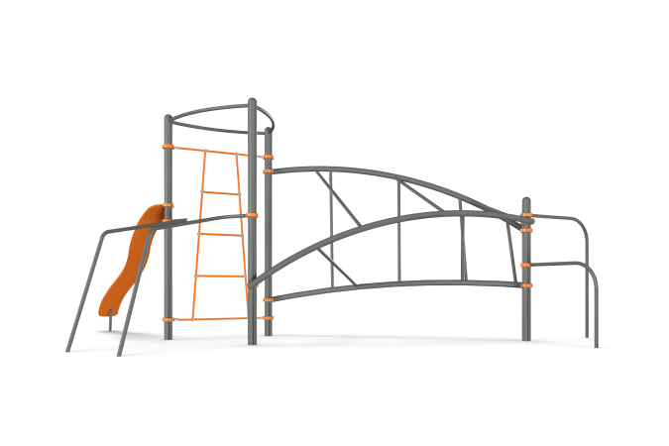

Размеры, мм: | 2500x7500x2800 | Вес, кг: | 333
Характеристики материалов
Материалы: металл, влагостойкая березовая фанера, армированный полипропиленовый канат d=16 мм, порошковая краска, акриловая краска.
Элементы комплекса:
Опорные столбы – 4 шт
Трап наклонный – 1 шт
Альпинистская стенка – 1 шт
Брусья – 1 шт
Турник – 2 шт
Каркас Х – образный – 2 шт
Комплект крепежа - 1 шт.
Комплекс состоит из 4 опорных столбов, выполненных из металлической трубы диаметром
108 мм с толщиной стенки 3,5 мм, верхняя часть которых закрыта металлическими эпилептическими заглушками. Дуги, соединяющие опорные столбы выполнить из металлической трубы диаметром 76 мм, с толщиной стенки 3,5 мм.
Распорки и перемычки соединяющие дуги выполнены из металлической трубы диаметром 42,3 мм с толщиной стенки 3,2 мм.
Присоединение перекладин и гимнастических элементов выполнено на разборных хомутах Workout.
Трап наклонный выполнен из двух слоев высокопрочной, влагостойкой березовой фанеры толщиной 21 мм и окрашен в два слоя тонированным и бесцветным лаком. Трап имеет волнистую форму. Нижняя часть выполнена сплошной, а верхняя часть трапа выполнена в виде рамки и повторяет контуры нижнего слоя. Заполнение выполнено из полиуретановой прессованной крошки.
Опорная штанга наклонного трапа выполнена из металлической трубы диаметром 42,3 мм с толщиной стенки 3,2 мм и имеет ушки для крепления трапа.
Параллельные приставные брусья выполнены из металлической трубы диаметром 42,3 мм с толщиной стенки 3,2 мм.
Приставной турник выполнены из металлической трубы диаметром 33,5 мм с толщиной стенки 2,8 мм.
Вертикальная лесенка-трап выполнена из армированного полипропиленового каната диаметром 16 мм, состоящего из шести прядей, каждая прядь армирована восемью металлическими проволоками.
Для соединения пересечений плетения сетки используются пластиковые цельнолитые Х-образные соединители, обжимные втулки из алюминиевого сплава, оцинкованные закрытые коуши. Крестообразные соединители имеют цельнолитую конструкцию.
Фанерные конструкции окрашены в 2 слоя акриловой краской и имеют специальное покрытие - антиграффити.
Все имеющиеся металлические детали окрашены порошковой полиэфирной краской.
Весь крепеж оцинкованный.

